

**DESARROLLO DE SOFTWARE BACKEND II**

**GONZALEZ DIAZ ANSELMO ALEXIS**

**Aarón Hernández García**

**Instalación de Framework (VSC & ASP.NET 8.0)**

**Guía para instalar VS Code en Windows**

**12/09/2024**

**PÉREZ JUÁR HERNANDEZ GARCIA**

**1.2 APLICACIONES DE LA DISTRIBUCIÓN NORMAL**

**Paso 1: Descargar el instalador**

1. Abre tu navegador web y ve a la página oficial de Visual Studio Code:
   1. <https://code.visualstudio.com/>
2. En la página principal, haz clic en el botón que dice "Download for Windows". Esto descargará el archivo instalador (VSCodeSetup-x64.exe o similar) según la versión de tu sistema operativo.

**Paso 2: Ejecutar el instalador**

1. Una vez descargado el instalador, ve a tu carpeta de descargas y haz doble clic en el archivo ejecutable para iniciar la instalación.
2. Se abrirá una ventana de configuración de instalación. Acepta los términos de licencia haciendo clic en "I accept the agreement" y luego haz clic en "Next".

**Paso 3: Configurar las opciones de instalación**

1. Selecciona la ubicación de instalación si deseas cambiarla, pero lo recomendado es dejar la ruta predeterminada. Haz clic en "Next".
2. En las opciones adicionales, puedes seleccionar las siguientes casillas:

* "Add to PATH": Esta opción permite usar VS Code desde la terminal o consola.
* "Create a desktop icon": Si quieres un acceso directo en tu escritorio.

1. Haz clic en "Next" y luego en "Install" para comenzar la instalación.

**Paso 4: Completar la instalación**

1. Una vez completada la instalación, verás una pantalla de confirmación. Puedes seleccionar la opción de "Launch Visual Studio Code" si quieres abrirlo inmediatamente.
2. Haz clic en "Finish".

**Paso 5: Comenzar a usar VS Code**

1. Al abrir Visual Studio Code por primera vez, se te presentará una interfaz de bienvenida donde puedes personalizar tu experiencia con extensiones, temas, y configuración.
2. partir de aquí, ya puedes empezar a utilizar VS Code para escribir y ejecutar código.

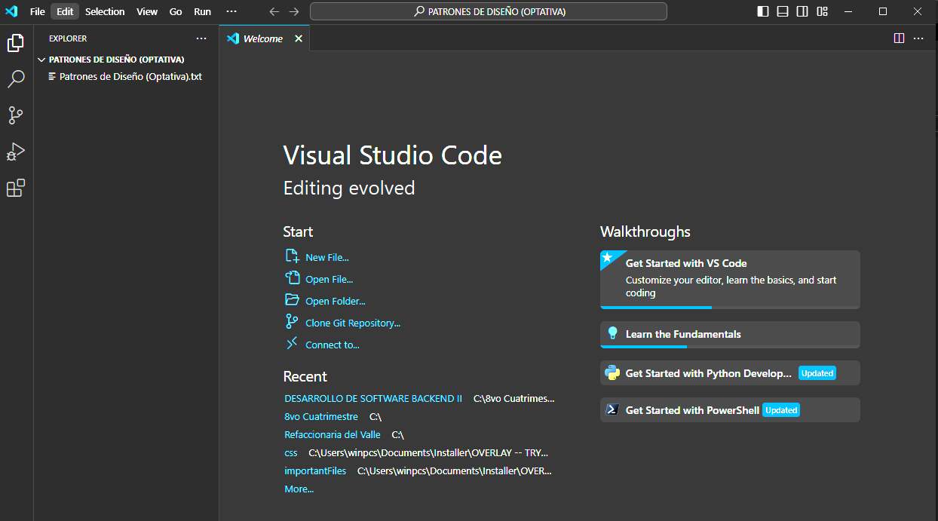

**Guía para instalar ASP.NET 8.0 en Windows**

**Paso 1: Instalar el SDK de .NET 8.0**

1. **Visita el sitio oficial de .NET:**

* Ve a <https://dotnet.microsoft.com/download>.

1. **Descarga el SDK de .NET 8.0:**

* En la sección de descargas, busca el .NET 8.0 SDK y selecciona la versión para Windows.
* Descarga el archivo instalador correspondiente.

1. **Ejecuta el instalador:**

* Abre el archivo descargado (dotnet-sdk-8.0.x-win-x64.exe) y sigue las instrucciones del asistente de instalación. Acepta los términos de licencia y elige las opciones predeterminadas.

1. **Verifica la instalación:**

* Abre una terminal (símbolo del sistema o PowerShell) y ejecuta el siguiente comando para verificar que la instalación fue exitosa:





**Paso 2: Instalar Visual Studio (opcional pero recomendado)**

1. **Descarga Visual Studio 2022:**

* Ve a <https://visualstudio.microsoft.com/> y selecciona **Visual Studio 2022** (Community, Professional o Enterprise, según tus necesidades).

1. **Selecciona las cargas de trabajo necesarias:**

* Durante la instalación, elige la carga de trabajo **"Desarrollo para ASP.NET y desarrollo web"**. Esto incluirá todas las herramientas necesarias para trabajar con ASP.NET 8.0.

1. **Completa la instalación:**

* Haz clic en **Instalar** y espera a que finalice el proceso.

**Paso 3: Crear tu primer proyecto en ASP.NET 8.0**

1. **Abrir Visual Studio:**

* Si instalaste Visual Studio, ábrelo y selecciona **Crear un nuevo proyecto**.

1. **Elegir tipo de proyecto:**

* Busca y selecciona **ASP.NET Core Web App**.

1. **Configurar el proyecto:**

* Asigna un nombre a tu proyecto y asegúrate de seleccionar la versión de **.NET 8.0** en el menú desplegable de "Framework". Luego, haz clic en **Crear**.

1. **Ejecutar el proyecto:**

* Una vez creado el proyecto, haz clic en el botón **Ejecutar** o presiona F5. Esto abrirá tu aplicación en un navegador web.

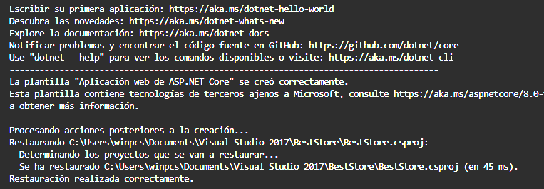

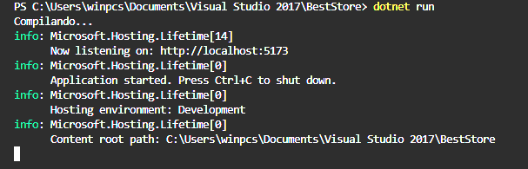

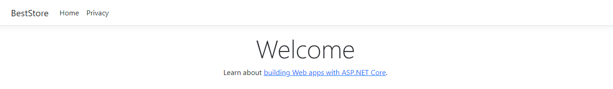**dotnet run ->**

